TEGLICA S CVIJETOM ZA MAMU

UZ ČESTITKU KOJU SI NAPRAVIO NA LIKOVNOM DANAS ĆEŠ NA TEHNIČKOM OSLIKATI TEGLICU I U NJU POSADITI CVIJET. TO ĆEŠ POKLONITI MAMI ZA MAJČIN DAN.
POTREBAN PRIBOR : GLINENA TEGLICA (ILI STAKLENKA OD KISELINE)
TEMPERE, KIST, POSUDA ZA VODU I ZA BOJE
NOVINSKI PAPIR
ZEMLJA I CVIJET KOJI ĆEŠ POSADITI
FLOMASTERI, PAPIR, ŠTAPIĆ, LJEPILO
OVIM POKLONOM POKAZAT ĆEŠ MAMI KOLIKO JU VOLIŠ.

NA STOL RAŠIRI NOVINE DA GA ZAŠTITIŠ OD PRLJANJA. UZMI GLINENU TEGLICU ZA CVIJEĆE ILI STAKLENKU (AKO NEMAŠ GLINENU).
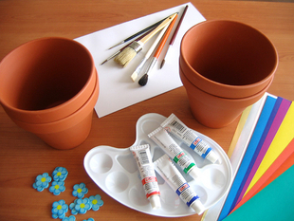
BOJOM KOJU MAMA NAJVIŠE VOLI OBOJI CIJELU TEGLICU. PREMAŽI TEGLICU 2-3 PUTA KAKO BI SE BOLJE PRIMILA I LJEPŠE IZGLEDALA, ALI NEKA SE SVAKI PUT BOJA OSUŠI.
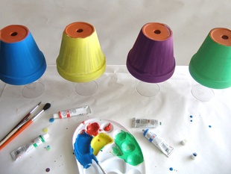

SAD MOŽEŠ UKRASITI TEGLICU. NA TEMELJNU BOJU NACRTAJ NEKOM DRUGOM BOJOM CVIJEĆE, TOČKICE, SRCE…ILI ZALIJEPI NEKI GOTOVI UKRAS AKO GA IMAŠ KOD KUĆE.
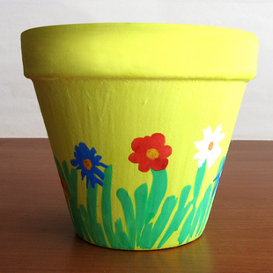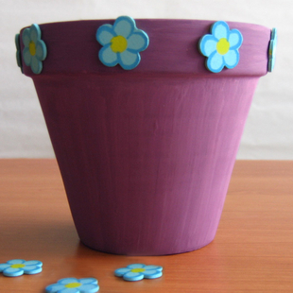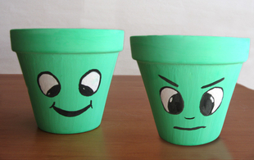

KAD SE BOJA OSUŠILA PAŽLJIVO U TEGLICU STAVI ZEMLJU I U NJU POSADI CVIJET – PAZI DA TEGLICU NE ZAPRLJAŠ.
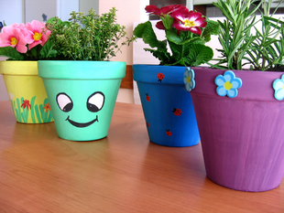
NA MALOM PAPIRU NAPIŠI FLOMASTEROM PORUKU („MAMA, VOLIM TE!“ ILI „MAMA, HVALA TI ZA SVE“…). TU PORUKU ZALIJEPI NA ŠTAPIĆ I ZAPIKNI U ZEMLJU. U NEDJELJU MAMI PREDAJ CVIJET I ČESTITAJ JOJ MAJČIN DAN.

